【聚焦中考】2015年中考物理复习例题精选9—功 功率（附答案）

一、填空题
1．(2013，枣庄)小明将放在水平桌面上重为3 N的物理课本，水平匀速拉动0.5 m，所用的水平拉力为1 N，则课本重力做功__0__J，水平拉力做功__0.5__J。
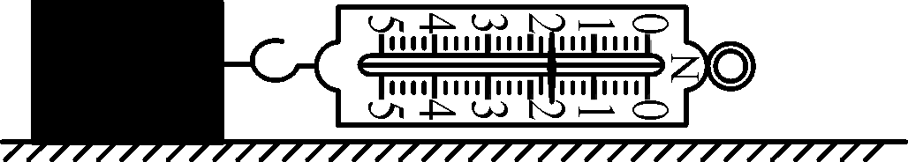
2．(2014，兰州)如图所示，用弹簧测力计水平匀速拉动重为5 N的木块，使它沿水平方向在10 s内移动了1 m，则在这个过程中木块受到的摩擦力是__1.8__N，水平拉力的功率是__0.18__W。
3．(2014，扬州)“旅游节”前夕，公共自行车出现在扬州城道路旁，极大地方便了市民生活。小常租借了一辆自行车，在10 s内行驶了40 m，骑车时受到的平均阻力是20 N。这段时间内，他克服阻力做的功为800J，平均功率为__80__W。
4．(2014，苏州)如图甲所示，木块放在水平面上，用弹簧测力计沿水平方向拉木块使其做直线运动，两次拉动木块得到的s－t图象分别是图乙中的图线①、②，两次对应的弹簧测力计示数分别为F₁、F₂，两次拉力的功率分别为P₁、P₂，则F₁__＝__F₂，P₁__>__P₂。(均选填“<”“＝”或“>”)
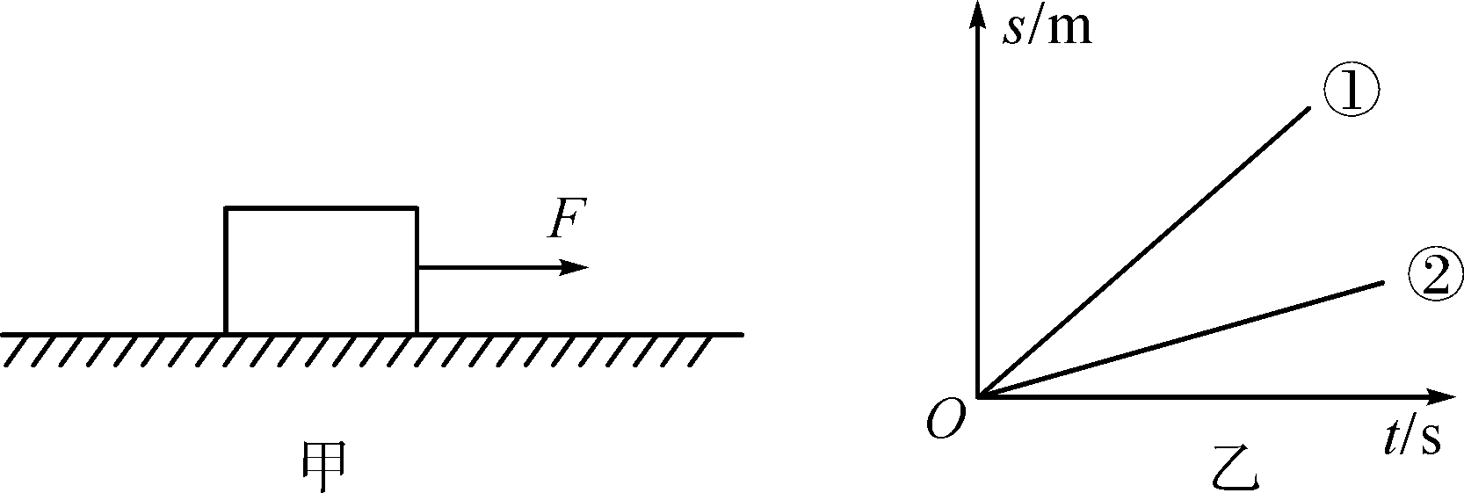
5．(2013，安顺)如图甲所示，水平地面上的物体，受到方向不变的水平推力F的作用，力F的大小与时间t的关系和物体速度v与时间t的关系如图乙所示，则第2 s末前，物体处于__静止__状态，物体在第6 s到第9 s末期间，推力F做功__24__J。
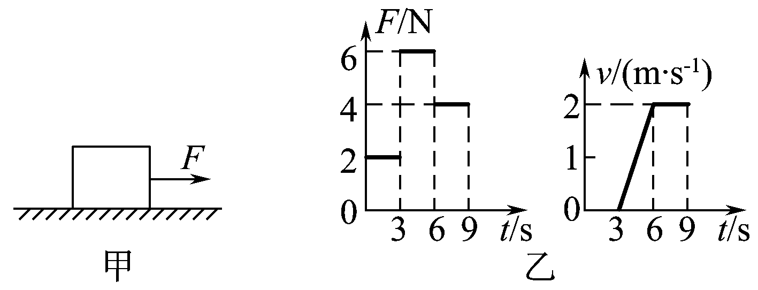
二、选择题
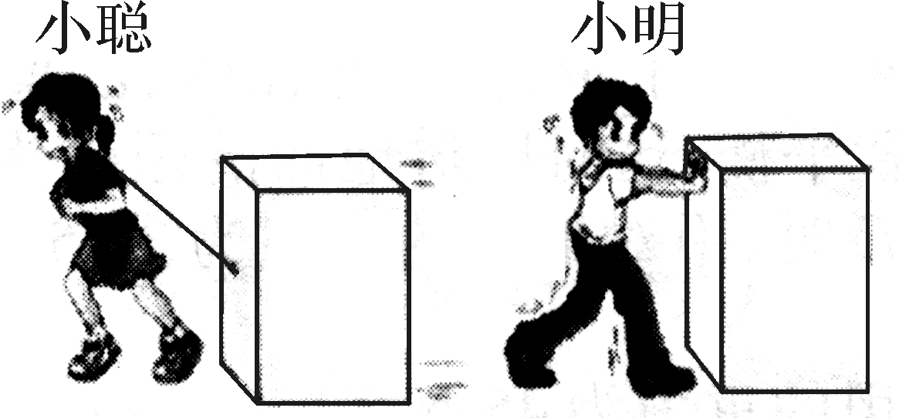
6．(2014，成都)在水平地面上，小聪用力将箱子拉走了，小明用力推箱子，但箱子没有移动，下列关于做功的分析，正确的是( B )
A．小明用了力，他对箱子做了功
B．小聪用力拉动了箱子，她对箱子做了功
C．小聪在拉箱子的过程中，箱子的重力做了功
D．小明、小聪都没有对箱子做功
7．(2014，曲靖)如图情景中的各个力，没有做功的是( B )
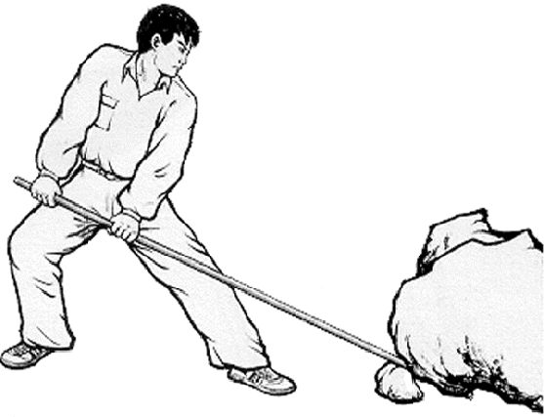,) 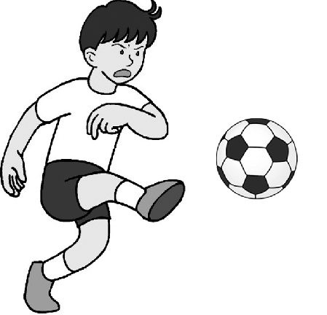,)
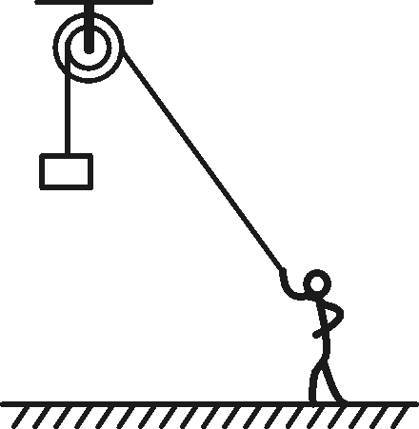,) 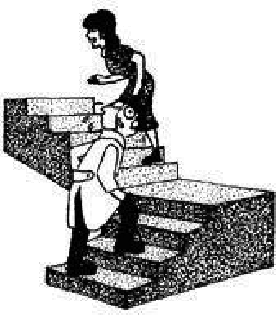,)
8．(2014，襄阳)在水平地面上，用20 N的水平拉力拉重为50 N的小车，使小车沿水平方向前进了10 m，在此过程中拉力所做的功是( A )
A．200 J B．500 J
C．1000 J D．0 J
9．(2014，盐城)体重相同的小红和小田从一楼爬到五楼，他们同时出发，小红先到，小田后到，在此过程中( C )
A．小红做功多 B．小田做功多
C．小红的功率大 D．小田的功率大
10．(2014，泰安)如图所示，用F＝20 N的水平推力推重为40 N的物体沿水平方向做直线运动，若推力F对物体做了40 J的功，则在这一过程中( C )
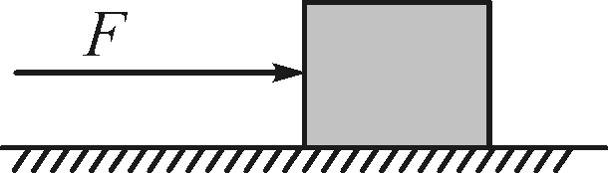
A．重力做的功一定为40 J
B．物体一定受到20 N的摩擦力
C．物体一定运动了2 m
D．物体一定运动了4 m
11．(2014，广州)如图所示，用大小相等的拉力F，分别沿斜面和水平面拉木箱，拉力方向和运动方向始终一致，运动时间t_{ab}>t_{cd}，运动距离s_{ab}＝s_{cd}，比较两种情况下拉力所做的功和功率( B )
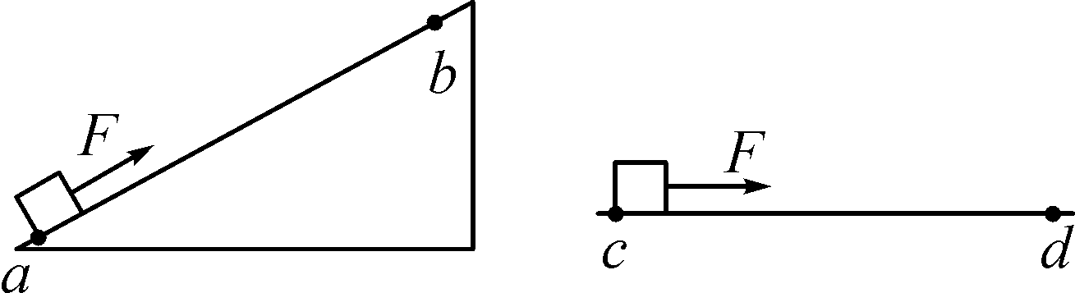
A．ab段做功较多
B．ab段与cd段做的功一样多
C．ab段功率较大
D．ab段与cd段的功率一样大
12．(2014，雅安)如图甲所示，小明用弹簧测力计拉木块，使它先后两次沿水平木板匀速滑动相同的距离，图乙是他两次拉动同一木块得到的距离随时间变化的图象。下列说法正确的是( C )
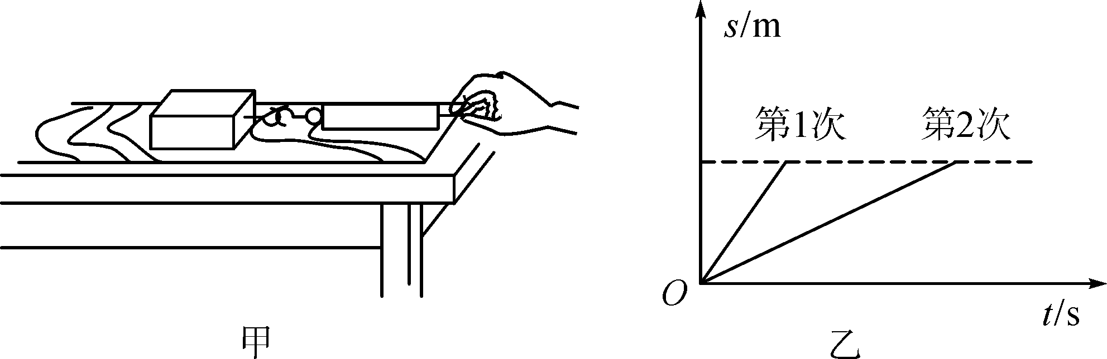
A．两次木块运动的速度相同
B．木块第一次受到的摩擦力较大
C．两次拉力对木块做的功一样多
D．两次拉力对木块做功的功率一样大
13．(2014，武汉)某九年级同学家住5楼。一天，他提着装有30个鸡蛋的塑料袋从1楼走到家里，在此过程中，下列估算不合理的是( D )
A．他提鸡蛋的力做的功约为200 J
B．他提鸡蛋的力做功的功率约为3 W
C．他爬楼做的功约为6×10³ J
D．他爬楼做功的功率约为1×10³ W

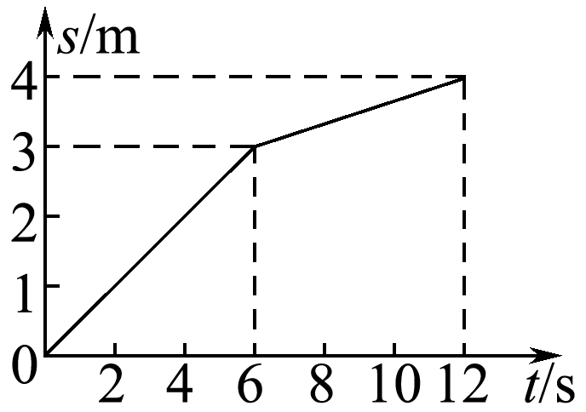
14．(2013，泸州)一定质量的货物在吊车钢索的拉力作用下，竖直向上运动(不考虑空气的阻力和钢索重力)，货物运动的路程(s)－时间(t)图象如图所示，根据图象，下列判断正确的是( A )
A．2 s时钢索的拉力大小等于8 s时钢索的拉力大小
B．货物竖直向上运动时，4 s时的速度小于10 s时的速度
C．0～6 s内钢索拉力做的功小于6 ～12 s内钢索拉力做的功
D．货物在0～12 s内的竖直向上运动过程中，钢索拉力的功率保持不变
三、计算题
15．(2014，苏州)小华参加体育中考的跳绳考试时，她在1 min内连续跳了150次，获得跳绳项目的满分。已知小华的质量为45 kg，每只鞋底与地面的接触面积为150 cm²，跳起时重心升高的平均高度为4 cm，g取10N/kg，求：
(1)小华站在操场上等待时对地面的压强；
(2)小华跳一次所做的功；
(3)小华跳绳时的平均功率。
解：(1)小华站立时对地面的压力F＝G＝mg＝45 kg×10 N/kg＝450 N，小华站立时对地面的压强：p＝＝＝1.5×10⁴ Pa
(2)小华跳一次所做的功W₁＝Fs＝Gh＝450 N×0.04 m＝18 J
(3)小华跳150次所做的功W＝nW₁＝150×18 J＝2700 J，小华跳绳时的平均功率P＝＝＝45 W
16．(2014，济宁)山东省第23届运动会山地自行车比赛项目将在济宁市万紫千红度假村举行，运动员李伟参加了小组选拔赛。如图所示的山地自行车为比赛用车，其相关数据见下表：
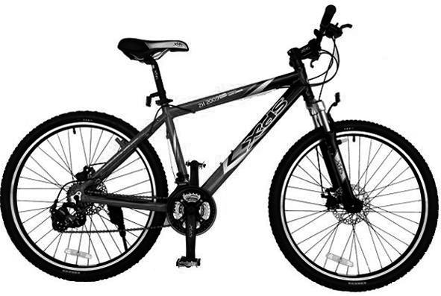
车架材料 | 碳纤维
车架材料体积/cm³ | 2500
车架质量/kg | 4.5
整车质量/kg | 10
单轮接触面积/cm² | 4

(1)求碳纤维车架的密度；
(2)估算比赛中的山地自行车对地面的压强；
(3)李伟在某路段匀速骑行6 km，耗时10 min，若该路段阻力为总重力的0.02倍，求他的骑行功率。
解：(1)碳纤维车架的密度ρ＝＝＝1.8×10³ kg/m³
(2)估算李伟的质量约为70 kg，则车对地面压力为F＝G＝mg＝(10 kg＋70 kg)×10 N/kg＝800N；对地面压强为p＝＝＝1×10⁶ Pa
(3)他的骑行功率为P＝＝＝＝160 W
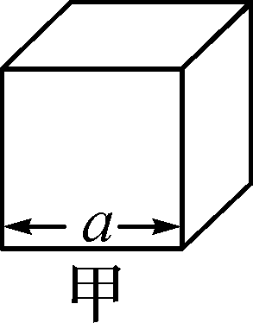
17．(2014，河南)在一个闯关游戏中，需要把相同的正方体叠放起来，正方体边长为a，由密度为ρ的材料制成，质量分布均匀，如图甲所示。(g为已知，推导过程及结果无需带单位)
(1)某选手用水平力推正方体，但未推动，这时的推力__等于__(选填“大于”“小于”或“等于”)地面对正方体的摩擦力，理由是__物体处于平衡状态，推力和摩擦力是一对平衡力__。
(2)请推导出该正方体水平放置时对地面的压强。
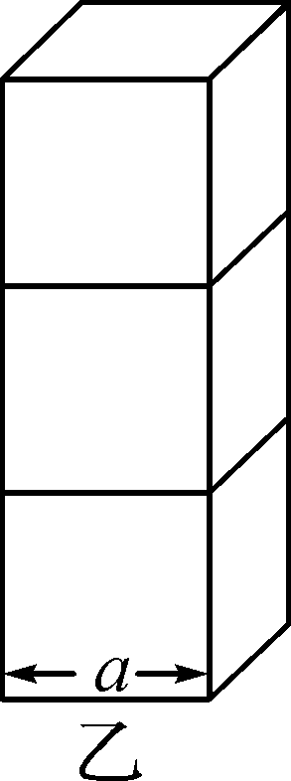
解：p＝＝＝＝ρag

(3)某选手在时间t内把地面上另外两个相同的正方体叠放在第一个正方体上面，如图乙所示。请推导出该选手在叠放这两个正方体过程中，克服正方体重力做功的功率。
解：克服正方体重力所做的功W＝Gh＝ρa³g·a＋ρa³g·2a＝3ρa⁴g，克服正方体重力做功的功率P＝＝

